Дата: 19.12.2020
Группа: 19ИСиП 1д
Наименование дисциплины: Компьютерные сети
Тема: Определение и назначение модема. Понятие маршрутизации

Модем - это устройство, предназначенное для подсоединения компьютера к обычной телефонной линии. Название происходит от сокращения двух слов - Модуляция и Демодуляция.
Компьютер вырабатывает дискретные электрические сигналы (последовательности двоичных нулей и единиц), а по телефонным линиям информация передается в аналоговой форме (то есть в виде сигнала, уровень которого изменяется непрерывно, а не дискретно). Модемы выполняют цифро-аналоговое и аналого-цифровое преобразования. При передаче данных, модемы накладывают цифровые сигналы компьютера на непрерывную частоту телефонной линии (модулируют ее), а при их приеме демодулируют информацию и передают ее в цифровой форме в компьютер. Модемы передают данные по обычным, то есть комутированным, телефонным каналам со скоростью от 300 до 56 000 бит в секунду, а по арендованным (выделенным) каналам скорость может быть и выше. Кроме того, современные модемы осуществляют сжатие данных перед отправлением, и соответственно, реальная скорость может превышать максимальную скорость модема.
По конструктивному выполнению модемы бывают встроенными (вставляются в системный блок компьютера в один из слотов расширения) и внешними (подключаются через один из коммуникационных портов, имеют отдельный корпус и собственный блок питания). Однако, без соответствующего коммуникационного программного обеспечения, важнейшей составляющей которого является протокол, модемы не могут работать. Наиболее распространенными протоколами модемов являются v.32 bis, v.34, v.42 bis и прочие.
На выбор типа модема влияют следующие факторы:
- цена: внешние модемы стоят дороже, поскольку в цену входит стоимость корпуса и источника питания;
- наличие свободных портов/слотов: внешний модем подсоединяется к последовательному порту. Внутренний модем к слоту на материнской плате. Если порты или слоты занятые, нужно выбрать одно из устройств;
- удобство пользования: на корпусе внешнего модема имеются индикаторы, отображающие его состояние, а также выключатель источника питания. Для установки внешнего модема не нужно разбирать корпус компьютера.

Стандарты
Модемы, выпускаемые разными производителями, должны отвечать определенным стандартам. Стандарты опираются на протоколы - набор правил, по которым осуществляется процесс передачи данных в данном устройстве. Протоколы, реализуемые в работе модемов, можно разделить на четыре группы:
- протоколы модуляции;
- протоколы обнаружения/коррекции ошибок;
- протоколы сжатия данных;
- протоколы передачи файлов.
Протоколы серии V были предложены МККТТ (Международный консультативный комитет по телефонии и телеграфии); серия Bell является американским национальным стандартом; протоколы MNP (Microcomm Nerworking Protocols) разработаны фирмой Microcomm и являются стандартом де факто.
По скорости передачи данных разработаны модемы стандартов: v.22 bis - для скорости 2400 бит/с. В более скоростных модемах обычно реализованы и предшествующие стандарты передачи сигналов и, кроме того, предусмотрены запасные режимы с меньшими скоростями. Например, для стандарта v.32 bis это скорости 12000, 9600, 7200 и 4800 бит/с. В настоящее время используются модемы со скоростью передачи 56 Мбит/с.
Важнейшей задачей сетевого уровня является маршрутизация - передача пакетов из одной сети в другую..
Рассмотрим принципы маршрутизации на примере составной сети, изображенной на рис. 1.
В этой сети 20 маршрутизаторов объединяют сети с номерами: S1, S2, ... , S18.
Маршрутизаторы имеют по нескольку портов (по крайней мере, по два), к которым присоединяются сети. Каждый порт маршрутизатора можно рассматривать как отдельный узел сети: он имеет собственный сетевой адрес и собственный МАС адрес в той подсети, которая к нему подключена.
Например, маршрутизатор под номером 1 имеет три порта, к которым подключены сети S1, S2, S3. На рисунке сетевые адреса этих портов обозначены как М1(1), Ml (2) и М1(3)
. Таким образом, маршрутизатор можно рассматривать как совокупность нескольких узлов, каждый из которых входит в свою сеть.
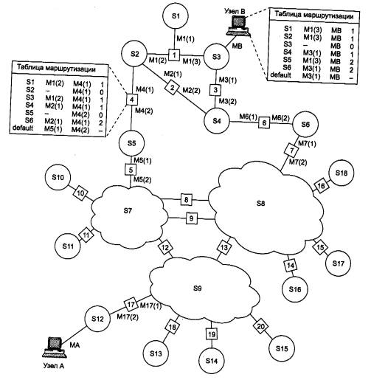
Рис. 1. Принципы маршрутизации в составной сети

В сложных составных сетях почти всегда существует несколько альтернативных маршрутов для передачи пакетов между двумя конечными узлами.
Маршрут- это последовательность маршрутизаторов, которые должен пройти пакет от отправителя до пункта назначения.
Так, пакет, отправленный из узла А в узел В, может пройти через маршрутизаторы 17, 12, 5, 4 и 1 или маршрутизаторы 17,13, 7, 6 и З. Нетрудно найти еще несколько маршрутов между узлами А и В.
Задачу выбора маршрута из нескольких возможных решают маршрутизаторы, а также конечные узлы. Маршрут выбирается из таблицы маршрутизации, которая всегда есть у компьютеров и у маршрутизаторов. Она имеет больше полей, чем таблица коммутации у коммутатора.. Для IP адресации таблица имеет вид:
Destination | Gateway | Netmask | Flags | Metric | Iface | Пояснения
127.0.0.0 | * | 255.0.0.0 | U |  | lo | Адрес сети loopback
Выводимые параметры:
destination IP-адрес конечного пункта маршрута ( сети или узла)
Gateway адрес шлюза, через который должны направляться пакеты, если конечный пункт не находится в локальной сети данного узла.
Netmask маска сети маршрута ( целевого адреса). Если маска 255.255.255.255 то это адрес узла
Flags Тип и состояние маршрута: U- активный, H-хост, G –через шлюз
( D- динамический , M – модифицированный и R переустановленный - созданы протоколом динамической маршрутизации),
! - запрещенный маршрут
Metric Метрика маршрута : если есть несколько маршрутов к одной и тойже сети то метрика определяет какой из них лучше ( тот у кого метрика меньше)
Iface интерфейс маршрута ( порт или сетевой адаптер или др устройство)
В качестве метрики ( критерия выбора маршрута) выступает количество переходов через промежуточные маршрутизаторы(хопов)или задержка прохождения маршрута отдельным пакетом, или средняя пропускная способность маршрута для последовательности пакетов.

Используя условные обозначения для сетевых адресов маршрутизаторов и номеров сетей в том виде, как они приведены на рис. 1, посмотрим, как могла бы выглядеть таблица маршрутизации с неполным списком столбцов, например, в маршрутизаторе 4 (табл. 1).
Таблица 1. Таблица маршрутизации маршрутизатора 4
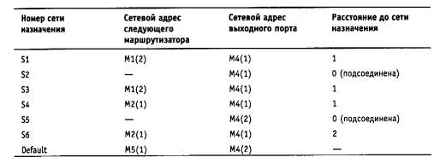
ПРИМЕЧАНИЕ Эа таблица содержит основные поля, имеющиеся в реальных таблицах при использовании конкретных сетевых протоколов, таких как IP, IPX или Х.25. В ней заголовки соответствуют:
destination номер сети назначения
Gateway сетевой адрес следующего маршрутизатора
Iface сетевой адрес выходного порта
Metric расстояние до сети назначения

Когда на маршрутизатор поступает новый пакет, номер сети назначения, извлеченный из поступившего кадра, последовательно сравнивается с номерами сетей(destination) из каждой строки таблицы.
Строка с совпавшим номером сети указывает, на какой ближайший маршрутизатор (Gateway) следует направить пакет. Однако маршрутизатор не указывается для сетей, которые непосредственно подключены к узлу, где проверяются маршруты.
Например, если на какой-либо порт маршрутизатора 4 поступает пакет, адресованный в сеть S6, то из таблицы маршрутизации следует, что адрес следующего маршрутизатора - М2(1), то есть очередным этапом движения данного пакета будет движение к порту 1 маршрутизатора 2. А если поступает пакет с целевым адресом сети S2, то на маршрутизатор дальше отправлять пакет не нужно, а достаточно отправить его на порт M4(1) -т.к. сеть S2 непосредственно подключениа к маршрутизатору 4.
Поскольку пакет может быть адресован в любую сеть составной сети, может показаться, что каждая таблица маршрутизации должна иметь записи обо всех сетях, входящих в составную сеть. Но при таком подходе в случае крупной сети объем таблиц маршрутизации может оказаться очень большим, что повлияет на время ее просмотра, потребует много места для хранения и т. п. Поэтому на практике число записей в таблице маршрутизации стараются уменьшить за счет использования специальной записи - «маршрут по умолчанию» (default). Действительно, достаточно записать номера сетей, непосредственно подсоединенных к данному маршрутизатору. Обо всех же остальных сетях можно сделать в таблице единственную запись, указывающую на маршрутизатор, через который пролегает путь ко всем другим сетям. Такой маршрутизатор называется маршрутизатором по умолчанию, а вместо номера сети в соответствующей строке помещается особая запись, например default ( или 0.0.0.0). В нашем примере таким маршрутизатором по умолчанию для сети S5 является маршрутизатор 5, точнее его порт М5(1). Это означает, что путь из сети S5 почти ко всем сетям большой составной сети пролегает через этот порт маршрутизатора.
В табл. 1 метрика маршрутов измерялось хопами. Расстояние для сетей, непосредственно подключенных к портам маршрутизатора, здесь принимается равным 0, однако в некоторых реализациях отсчет расстояний начинается с 1.
Наличие нескольких маршрутов к одному узлу делают возможным передачу трафика к этому узлу параллельно по нескольким каналам связи, это повышает пропускную способность и надежность сети.
Задачу маршрутизации решают не только промежуточные узлы - маршрутизаторы, но и конечные узлы - компьютеры. Таблицы маршрутизации конечных узлов полностью аналогичны таблицам маршрутизации, хранящимся на маршрутизаторах.
Конечные узлы в еще большей степени, чем маршрутизаторы, пользуются приемом маршрутизации по умолчанию. Конечный узел часто вообще работает без таблицы маршрутизации, имея только сведения об адресе маршрутизатора по умолчанию.

Контрольные вопросы:
1.Сформулировать определение модема
2.По конструктивнову выполнению модемы бывают каких видов
3. Каким стандартам должны отвечать модемы
4. Сформулировать определение маршрутизации
5. Как происходит передача информарции

Преподаватель_________А.К.Хунарикова

